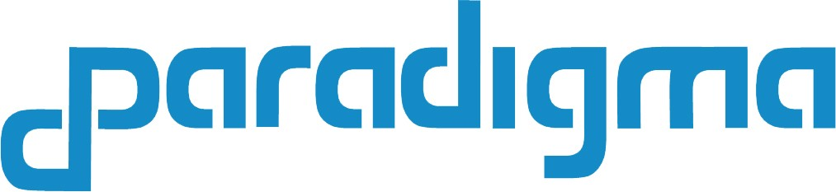

Global Connect Project

<Storage>
<persistence layers>

www.paradigma.cl
info@paradigma.cl

18 de agosto de 2018

Contenido
Resumen Ejecutivo 2
Blockchain, conceptos generales 2
Smart Contract, nuevo tipo de contrato 3
Características de las aplicaciones de Contrato Inteligente 4
Algunas plataformas Blockchain privadas y Smart Contract 5
Impacto del Blockchain en el sector del transporte maritimo 6
Sistema de seguimiento de transportes 7
Contratos del transporte maritimo 7
Contratos de Transporte de Mercancía en Régimen de Conocimiento 7
Alternativa de Solución (Ecosistema dApp de Paradigma) 11
Capas de Persistencia 12
Capa Persistencia Blockchain y Virtualchain 12
Capa Red de Pares Atlas (persistencia registros que apuntan zona almacenamiento gaia) 13
Capa Cubo de Almacenamiento Gaia 13

Resumen Ejecutivo

Blockchain, conceptos generales

Blockchain (cadena de bloques) es un paradigma tecnológico cuya aplicación se está explorando actualmente en todos los sectores por su capacidad para cambiar radicalmente los modelos de negocio. En el ámbito de la logística y el transporte blockchain también tiene un importante potencial transformador, que empieza a demostrarse a través de numerosas iniciativas en marcha, solucionando algunos de los problemas persistentes en este sector.

Se define una plataforma distribuida en las que la figura de los intermediarios o terceros de confianza pierde vigencia en favor de planteamientos de consenso y confianza distribuida; además potencia la interoperabilidad entre sistemas que es compartida por todos los participantes, permitiendo un gran nivel de integración de información, a la vez que garantiza que ésta no pueda ser alterada ofreciendo altos niveles de transparencia y auditabilidad.

Actualmente, son ya muchas las organizaciones que están explorando blockchain y proliferan las pruebas de concepto en todos los sectores, buscando la materialización de las ventajas del paradigma en aplicaciones sobre casos de uso reales. Aunque en un primer momento el sector financiero fue el abanderado de la transformación blockchain, actualmente en todos los ámbitos hay un gran interés. Asimismo, se han formado varios consorcios nacionales e internacionales para aunar esfuerzos en el desarrollo de las tecnologías blockchain, su difusión y su aplicación a casos de negocio en el mundo empresarial.

El ámbito de la logística y el transporte no es ajeno al desarrollo de iniciativas en torno a blockchain y, aunque se encuentra en una fase inicial respecto a otros sectores, se empieza a observar una actividad relevante y la expectativa es que ésta se incremente en el corto plazo. Actualmente se están llevando a cabo varios proyectos referentes al comercio internacional, donde cabe destacar el transporte terrestre y marítimo de mercancías, y la trazabilidad de contenedores y productos.

El potencial impacto de blockchain exige a todos los actores del sector un posicionamiento al respecto, así como una valoración rigurosa de las amenazas y oportunidades que puede introducir, para evitar quedarse al margen en la transformación del negocio, poder dar respuesta a los nuevos modelos que puedan surgir y definir un planteamiento estratégico que les permita obtener ventajas competitivas.

Desde nuestro punto de vista la principal transformación vendrá de la redefinición de las relaciones entre organizaciones, y será necesario establecer proyectos de colaboración para poder desarrollar todo el potencial del nuevo paradigma. Aunque la tecnología blockchain está en proceso de maduración, consideramos que estamos en un momento en el que las organizaciones deberían avanzar en el descubrimiento de la misma y llevar a cabo iniciativas que les permitan materializar los beneficios en el negocio. Creemos que la situación es propicia para lanzar proyectos blockchain que permitan a las organizaciones del sector conseguir posicionamiento y establecer líneas de trabajo hacia ventajas competitivas en un futuro.

En esencia, una red blockchain es un conjunto de ordenadores, llamados nodos, conectados entre sí usando un protocolo común con el objetivo de validar y almacenar la misma información en una red P2P (peer to peer). Esta información se interpreta cómo un libro mayor común (ledger), de ahí el acrónimo DLT (Distributed Ledger Technology) asociado a este tipo de arquitecturas. El ledger registra todas las transacciones entre nodos que han ocurrido desde la creación de la red blockchain.

El paradigma blockchain permite establecer redes con características privadas y con capacidad de identificar a los participantes, que no alteran la esencia de esta tecnología. Este enfoque parece más adecuado en entornos empresariales en los es necesario responder a aspectos como la privacidad y el rendimiento.

Smart Contract, nuevo tipo de contrato

Los smart contracts son nuevos tipos de contratos, que van más allá de los contratos digitales o digitalizados, y son posibles gracias a la tecnología blockchain. De manera general, un smart contract es un contrato ejecutable por sí mismo. Esto es posible debido a que blockchain permite almacenar contratos autoejecutables, ajenos al control de nadie, que pueden funcionar de manera autónoma y automática.

De forma más concreta, un smart contract es un software que se ejecuta en cada uno de los nodos de una red blockchain, de modo que, debido a las características de blockchain, el contrato se verifica dentro de un modelo de confianza distribuida, sin la necesidad de un tercero. Es como si pudiéramos distribuir un contrato entre un gran número de personas y todas tuviesen un mecanismo para verificar dicho contrato y determinar el cumplimiento de las condiciones necesarias para que se den las repercusiones que estén explicitadas en el mismo.

El contrato se “ejecuta” sin necesidad de una autoridad o tercero de confianza, en un nuevo escenario de relaciones que es posible gracias al modelo de blockchain. Viéndolo de una forma aún más tangible, un smart contract es un código de programación. Mediante un lenguaje de programación, que no está afectado por las ambigüedades del lenguaje natural, las partes pueden definir el objeto del contrato, las acciones que se pueden realizar sobre él y las cláusulas de aplicación.

La ejecución confiable de smart contracts en un entorno distribuido tiene el potencial para definir procesos automatizados con contratos que capaces de hacerse cumplir por sí mismos y permitirá la creación de ecosistemas de colaboración con extraordinarias posibilidades. Además, debido a la naturaleza de blockchain, un smart contract se almacena en la cadena de bloques y se distribuye entre todos los nodos de la red, sin que pueda ser alterado por ninguno de ellos.

La ejecución confiable de smart contracts en un entorno distribuido tiene el potencial para definir procesos automatizados con contratos que capaces de hacerse cumplir por sí mismos y permitirá la creación de ecosistemas de colaboración con extraordinarias posibilidades. Además, debido a la naturaleza de blockchain, un smart contract se almacena en la cadena de bloques y se distribuye entre todos los nodos de la red, sin que pueda ser alterado por ninguno de ellos.

Características de las aplicaciones de Contrato Inteligente

Se cargan varios documentos en el sistema que forman la transacción (los documentos estándar como MOA, BOL, CP, etc. son una parte estándar del programa de software y no cambiarán);
Por lo tanto, el contrato relevante es publicado por el propietario del activo y la contraparte negociará el precio/carga directamente a través de la red blockchain.
A medida que cada parte aprueba y firma el documento relevante en el sistema, el programa aprueba y mueve la transacción a la siguiente etapa.
El contrato es ejecutado por una red informática usando protocolos de consenso.
Ejecución automática y carga simultánea de información para que todas las partes puedan ver.

Ventajas del Contrato Inteligente

- Eficiencia
  - Como las partes cumplen las estipulaciones predefinidas, el contrato se ejecutará por sí mismo, lo que aumenta la eficiencia de la custodia del envío al limitar a los intermediarios involucrados.
  - Las tareas que normalmente se completan manualmente también se pueden automatizar.
- Transparencia
  - La información está disponible para todos con la clave de acceso requerida, que limita los riesgos en las transacciones ya que las contrapartes pueden evaluar la información a lo largo de la cadena.
  - Como la ejecución de contratos y otras tareas son automáticas, hay menos riesgo de errores humanos.
- Seguridad
  - Toda la información está encriptada y no puede ser alterada por las partes como protección contra el fraude.
  - La mayor precisión combinada con una mayor seguridad limitará las disputas con respecto a la validez de la transacción.
  - El software cifrado y el aumento de la visibilidad de todas las partes disminuirá el nivel de robo y piratería en la industria.
  - También facilitará la distribución de la responsabilidad de tales eventos.
  - Ahorro de costos.
  - Los grandes costos relacionados con la documentación, los retrasos en los procedimientos y los errores serán limitados.
  - Los costos relacionados con varios intermediarios serán eliminados o limitados.
- Mercado
  - Todos pueden acceder a la tecnología blockchain.
  - Bajar las barreras de entrada aumentará la competencia en el mercado
  - Las partes pueden desarrollar comunicación directa sin intermediarios
  - Sistema de corretaje descentralizado basado en tecnología blockchain
  - Mercado abierto para financistas, propietarios, cargadores y transportistas
  - Información abierta sobre la capacidad, el costo y los plazos de entrega estimados: más fácil para las partes para evaluar posibles transacciones
  - Foro Económico Mundial: el comercio global aumentará en un 15% y el PIB mundial aumentará en un 5%

Desventajas del Contrato Inteligente

- Términos contractuales especiales
  - Los contratos relacionados con el transporte maritime pueden ser muy únicos y específicos.
  - La red blockchain necesitará reconocer normas y características marítimas específicas.
- Flexibilidad
  - Ciertos problemas durante la transacción normalmente se resuelven comercialmente.
  - Esto podría ser potencialmente difícil en un enfoque de sistema sellado
  - Las partes también tendrán diferentes términos contractuales que deberán ser acordados y adoptados por la red blockchain
  - Adopción global
  - Ningún gobierno o jurisdicción actual ha implementado esto.
  - Requerirá algo de tiempo antes de implementarse por complete.

Algunas plataformas Blockchain privadas y Smart Contract

Existen iniciativas de redes blockchain que se están desarrollando para satisfacer las necesidades del mundo empresarial que giran en entornos de redes privadas, tenemos:

- Multichain
Multichain es un fork (una evolución) de Bitcoin para mejorar sus características de cara al uso en redes blockchain privadas. Con licencia open source (GPLv3), permite la creación de redes permisionadas, con un administrador que puede definir permisos a distintos niveles. También es posible definir un número ilimitado de assets (monedas) propios y crear streams (datos en pares clave-valor, datos en series temporales o almacenamiento de datos basados en la identidad del autor de los mismos). Es muy configurable y permite desplegar redes blockchain y construir aplicaciones sobre ella de manera rápida.
- Ethereum
Ethereum es una plataforma blockchain para el desarrollo de aplicaciones descentralizadas basadas en smart contracts. Ha sido desarrollada por la Ethereum Foundation, una organización sin ánimo de lucro con base en Suiza, y proporciona una tecnología con capacidad de ejecutar smart contracts de propósito general. Define un lenguaje de programación, denominado Solidity, que es Turing completo, por lo que permite la implementación teórica de cualquier aplicación basada en smart contracts. Ethereum posee una blockchain pública y también permite la creación de blockchain privadas utilizando el mismo protocolo y la misma base tecnológica. La red pública de Ethereum posee una criptomoneda nativa, el Ether, que es actualmente la segunda criptomoneda por capitalización en el mundo.
- Quorum
Quorum es una versión modificada de Ethereum, lanzada por JPMorgan, que busca proporcionar mayores niveles de privacidad y un mejor rendimiento, orientándose a los ecosistemas de colaboración entre empresas, y todo ello desde una alta compatibilidad con el “Ethereum estándar” Dado su ámbito de aplicación (establecimiento de redes permisionadas) las transacciones no usan Ether, las propias transacciones y los contratos pueden ser públicos o privados y la validación de bloques no se realiza mediante PoW, sino mediante algoritmos de consenso modulares (QuorumChain, Raft…)
- Hyperledger
Hyperledger es una iniciativa que pretende realizar un sistema de ledger distribuido para proyectos empresariales. Más que una plataforma única es un conjunto de proyectos paralelos que se han ido liberando a la comunidad. Está bajo la Linux Foundation, pero tiene colaboraciones de grandes empresas a lo largo del mundo. El proyecto más relevante hasta ahora es Fabric, una implementación de ledger distribuido realizada por IBM. Busca la utilización de redes blockchain privadas o permisionadas, centradas en aplicaciones empresariales y en ningún caso son proyectos que tengan relación con la creación de una nueva moneda virtual.
- Blockstack
Blockstack es la primera implementación de un sistema DNS descentralizado apoyado en una base de datos de cadenas de bloques Blockchain Combina funcionalidad DNS con infraestructura de clave pública y está pensado principalmente para ser utilizado por nuevas aplicaciones de blockchain.

Impacto del Blockchain en el sector del transporte maritimo

El modelo blockchain en el sector del transporte marítimo, permite la creación de plataformas descentralizadas sobre las que realizar la trazabilidad de la historia de un producto, del proceso de la cadena de suministro, potenciando la confianza y colaboración entre todos los actores y sin que exista una entidad central que controle el proceso. Todos los implicados pueden crear conjuntamente una huella digital que se va actualizando cada vez que se interactúa de alguna forma con un elemento en su camino hacia el consumidor final.
Involucra a todos los agentes de la cadena de suministro, y proporciona capacidad de registro de información del tracking, funciona en conjunto con elementos de IoT tales como sensores y usa smart contracts para modelar acuerdos entre las diferentes partes, garantizar que dichos acuerdos son satisfechos y controlar el cumplimiento de regulaciones.

Este modelo descrito presenta la capacidad para mejorar la eficiencia y reducir los costes en distintos ámbitos de operación. La utilización de un registro inmutable y confiable como blockchain permite garantizar quién es el responsable en cada momento del bien transportado.

Sistema de seguimiento de transportes

En un envío internacional de mercancías participan normalmente varias empresas ya que se utilizan varios medios de transporte. Todas ellas tienen sus bases de datos independientes donde actualizan el estado del envío en función de la información proporcionada por las otras o por sus agentes. Blockchain tiene aquí una clara aplicabilidad que permitiría hacer el sistema más simple, más transparente y menos costoso. Para empezar, la base de datos (la propia blockchain) sería compartida por todos los intermediarios y por el remitente y destinatario, reduciendo los costes. No sería para ello necesaria la confianza entre ellos en general. Al llegar el contenedor en cuestión a un cierto puerto, se añadiría una actualización a la base de datos. Al estar todas las actualizaciones firmadas con las claves privadas del que entrega y el que recoge y con la clave del contenedor, esta actualización actuaría como prueba criptográfica de que el contenedor se encuentra ahora en posesión del administrador del puerto. Además, el sistema incluye marcas de tiempo (timestamps) para hacer el seguimiento.

La transparencia y fiabilidad del concepto ayudaría sin duda a la resolución de disputas entre los participantes. Si a este enfoque innovador se le añade IoT se puede ganar aún más eficiencia. Los contenedores y los lugares de intercambio pueden tener dispositivos incorporados que automaticen totalmente el proceso, disminuyendo los costes aún más y reduciendo las probabilidades de error y de fraude.

Contratos del transporte maritimo
Contratos de transporte marítimo de mercancías son acuerdos por los que una parte (transportista) se compromete frente a otra –cargador- a cambio de un precio o flete, a entregar en el puerto convenido al consignatario o receptor las mercancías o buques en iguales condiciones a las que éstos poseían al embarcar.
La mayoría de los contratos marítimos hoy en día están regulados por:
- Las “Reglas de Visby” (1968, modificado en 1979)
- Las “Reglas de Hamburgo” (Convenio de las Naciones Unidas sobre transporte de mercancías por mar, 1978.
La interpretación jurídica de los contratos de transporte puede ser jurisprudencial (países anglosajones) o legal (países europeos continentales)

Contratos de Transporte de Mercancía en Régimen de Conocimiento
Flete en línea regular

Es aquel contrato mediante el cual los cargadores contratan con un porteador que explota su buque en una línea regular el transporte de su mercancía de un lugar a otro a cambio de un precio o flete.

Elementos característicos de este tipo de transporte:
a) su objeto son las cargas de cualquier tipo y en cantidades pequeñas.
b) Los cargadores controlan de forma mínima el transporte o el buque, simplemente aceptan el contrato de transporte. Este desequilibrio entre las partes ha dado lugar al intervencionismo estatal.
c) Las líneas regulares se establecen por las necesidades comerciales entre varios puntos geográficos. Los buques que circulan por esas líneas periódicamente buscarán cargadores para transportar mercancías.
d) El precio o flete se fija en las conferencias marítimas de cada tráfico.
El fin de este contrato es proteger a los cargadores y otros interesados en el contrato, sin ser parte del mismo, frente al naviero.
Esta tipología de contrato está especialmente indicada para los tráficos de líneas regulars
A finales del siglo XIX aparecen las líneas regulares de transporte marítimo, este contrato aparece por el desequilibrio que se da entre las partes en este tipo de líneas en las que la función del cargador se limita a depositar las mercancías en el puerto y retirarlas en el puerto de destino a través de un agente o consignatario sin capacidad de negociación en el acuerdo marítimo.
Para establecer ciertas garantías de responsabilidad y eliminar en la medida de lo posible dicho desequilibrio inter partes aparece la normativa internacional en materia de conocimientos de embarque, plasmado en el convenio de Bruselas de 1924, su última modificación son las Reglas de Visby en 1979
Los principales sujetos intervinientes en este contrato son:
1) El porteador
2) El consignatario
3) Los transitarios y comisionistas del transpote
4) Los dependientes del porteador
5) El cargador
6) El destinatario

Según el convenio de Bruselas, el porteador comprende al propietario del buque o el fletador parte en un contrato de transporte con el cargador. El porteador es la parte del contrato que asume la obligación de transportar una mercancía del cargador, siendo el conocimiento de embarque fe de dicha relación contractual.
El consignatario, auxiliar terrestre del transporte marítimo, es un agente marítimo del naviero ajeno a las responsabilidades en que haya podido incurrir el porteador.
Los transitarios y comisionistas del trasporte ser trata de profesionales cuya actividad versa sobre la contratación de trasportes por cuenta de otros, pueden intervenir como simples intermediarios o como porteadores si emiten el conocimiento de embarque en virtud de una relación de agencia
Los dependientes del porteador son el capitán y la dotación.
El cargador es la empresa o persona individual que contrata un trasporte de mercancías con un porteador, constando como tal en el conocimiento de embarque.
El destinatario es la persona física o jurídica autorizada a recoger las mercancías en el puerto de destino. Está legitimado para reclamar cualquier incidencia relacionada con las mercancías.
Forma
El contrato de transporte marítimo se plasma en un documento, el conocimiento de embarque, Este conocimiento es, según las Reglas de Hamburgo: ”Documento que hace prueba de un contrato de transporte marítimo y acredita que el porteador ha tomado a su cargo o ha cargado las mercancías, y en virtud del cual éste se compromete a entregarlas contra la presentación del documento. Constituye tal compromiso la disposición incluída en el documento según la cual las mercancías han de entregarse a la orden de una persona determinada, a la orden o al portador.

Las funciones del conocimiento de embarque son varias:
El conocimiento de embarque es un documento contractual en el que constan las condiciones de transporte al estilo de los contratos de adhesión.Por esta razón es un título contractual.
Es prueba del contrato de transporte y de las estipulaciones que en él se hayan podido pactar, por tanto, es un título probatorio.
La entrega de este documento al porteador sirve al destinatario para obtener la mercancía, y en este sentido se le conoce como título de crédito o título valor.
En el conocimiento de embarque deberán aparecer: nombre, matrícula y porte del buque nombre del capitán y su domicilio, puertos de carga y descarga, nombre del cargador y del consignatario si es un conocimiento nominativo, el flete, datos identificativos de las mercancías así como número de bultos o de piezas, o la cantidad o el peso y estado aparente de éstos.
Un conocimiento de embarque puede emitirse a la orden al portador y nominativo.

Obligaciones del porteador:

a) Transportar y custodiar las mercancías,
b) Gestión náutica del buque
c) La zona del buque donde se depositen las mercancías deberá estar en perfectas condiciones para preservar el buen estado de las mismas, Asimismo cuidará la carga y estiba de las mercancías
d) Recibidas las mercancías por el porteador para transportarlas, éste deberá emitir un conocimiento de embarque que le pedirá el cargador
e) Se encargará de la descarga de la mercancía en su caso, y las entregará al destinatario
Obligaciones del cargador:
a) Depositar las mercancías a bordo o al costado del buque según se haya pactado
b) Pagar el flete o precio por el trasporte
c) Retirar las mercancías en el puerto de llegada, personalmente o por la persona consignada o que se halle en posesión del conocimiento de embarque.

Alternativa de Solución (Ecosistema dApp de Paradigma)
El ecosistema de aplicaciones distribuidas de Paradigma permite y promueve la evolución y mejoramiento de los negocios mediante la tecnología Blockchain.

Las aplicaciones del ecosistema de paradigma son “sin servidor” (Serverless Application) y son totalmente descentralizadas. No hay intermediarios ni servidores.
Son aplicaciones SPA (de una sola página) en Javascript y Haskell. Contienen una librería llamada ''blockstack.js”.
El ecosistema de aplicaciones de paradigma facilita el intercambio de transacciones entre una organización y sus usuarios finales, y permiten la persistencia de los datos en la nube, en formato JSON, para que sean importados a los sistemas de gestión propias de la organización.
Las aplicaciones de paradigma facilitan, mediante “Blockstack”, manejar y autenticar al usuario, para que tenga el acceso a sus recursos, realizar las transacciones y permitir el almacenamiento de datos en la nube. El almacenamiento de datos es simple y fiable y utiliza la infraestructura existente en la nube. Los usuarios se conectan con su Dropbox, Google Drive, One Drive, entre otros, y los datos se sincronizan desde su dispositivo local a la nube.
La identidad es controlada por el usuario y utiliza el “Blockchain” para la gestión segura de las claves, dispositivos y nombres de usuario.
La conexión de los usuarios con las aplicaciones, son anónimas por defecto y utilizan una clave de aplicación específica, pero su plena identidad puede ser revelada en cualquier momento. Las claves son para firmar y cifrar y se pueden cambiar.
Mediante “Blockstack” se proporciona un sistema descentralizado de nombres de dominio (DNS), que permite crear un ambiente distribuido pero cerrado bajo un dominio para una organización financiera, es decir, donde participen todos los actores que se encuentren bajo el dominio.
Permite además un sistema de distribución de claves públicas descentralizada (PKI), un registro de las aplicaciones y permite también el control de las identidades de los usuarios.

Capas de Persistencia
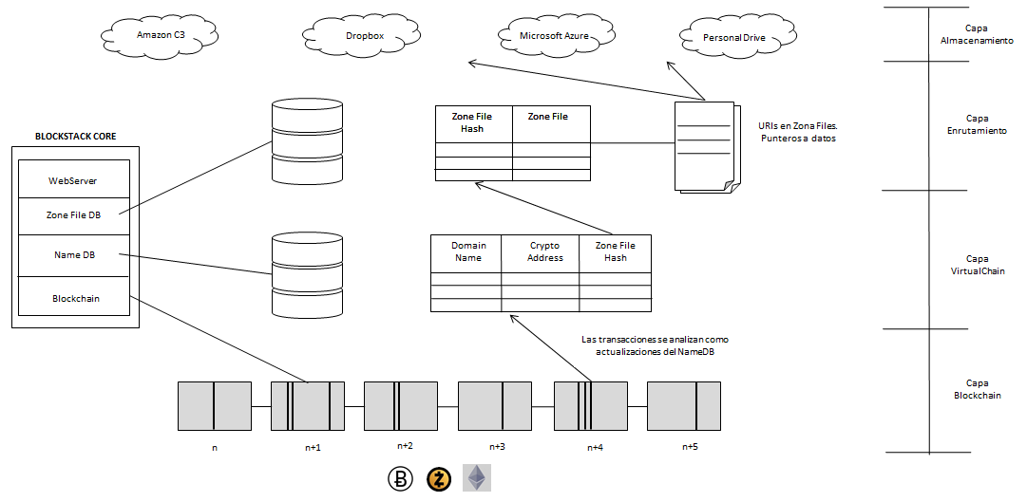
Arquitectura

Capa Persistencia Blockchain y Virtualchain

Es la capa más baja y combina la blockchain subyacente y la virtualchain. Tiene dos propósitos: proporcionar el medio de almacenamiento para las operaciones y mantener consenso sobre el orden en el que las operaciones fueron escritas.

Por un lado, la cadena de bloques subyacente se trata como un canal de comunicación que lleva las operaciones totalmente ordenadas, mientras que todos los cálculos operativos y la lógica -incluidas las operaciones de minado y el algoritmo de consenso-, son procesados por la cadena virtual, sin requerir cambios en la cadena de bloques.

La virtualchain o cadena virtual solo procesa transacciones con códigos de operación válidos desde la blockchain. Los códigos de operación (op_code) se anuncian en las transacciones de Bitcoin en el campo designado para datos adicionales, llamado OPRETURN. Las transacciones aceptadas se organizan en bloques virtuales unidos por un hash de consenso que refleja el historial previo de la cadena virtual.

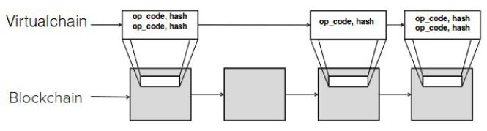

Capa blockchain y virtualchain.

La arquitectura de la plataforma puede funcionar con cualquier número de canales de comunicación subyacentes, y cualquier blockchain subyacente puede alojar varias cadenas virtuales de tipos diferentes. Las principales ventajas de la implementación de la virtualchain son una mejor tolerancia a fallos en el caso de un fallo en la blockchain subyacente y mayor escalabilidad y seguridad al permite migrar de una cadena de bloques subyacente a otra con nuevos protocolos blockchain más seguros.

Capa Red de Pares Atlas (persistencia registros que apuntan zona almacenamiento gaia)

Los nodos forman una red de pared (peer network), llamada Atlas que mantiene un registro de las rutas (“zone files”), que apuntan al almacenamiento de datos principal implementado en la capa superior (almacenamiento Gaia).

La red sólo permite escribir archivos si el hash se anunció previamente en la blockchain. Esto incluye una lista blanca de los datos que se pueden almacenar en la peer network. Los registros de datos que representan rutas (datos de enrutamiento) se pueden verificar y, por lo tanto, no se pueden alterar. En la implementación actual de la red Atlas, los nodos mantienen una copia completa de todos los archivos, ya que el tamaño es relativamente pequeño (4 KB por archivo).

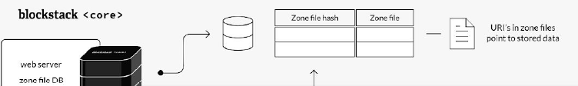
Capa Red de Pares Atlas.

Capa Cubo de Almacenamiento Gaia

La capa superior almacena los datos. La implementación es similar a otros almacenamientos en la nube, como Google Drive, Dropbox o Drives Personales. Todos los valores almacenados están firmados por una clave definida en el plano de control. Además, Blockstack hace posible el uso de diferentes almacenamientos siempre que los punteros a esos almacenamientos estén almacenados por Blockstack, y los proveedores de almacenamiento guarden únicamente datos cifrados.

Gaia es un “concentrador de almacenamiento” descentralizado de alto rendimiento y programable, se implementa a través de interacciones entre API de desarrollador y el servicio de Gaia y se puede desplegar por medio de Heroku (Heroku es una plataforma en la nube basada en un sistema de contenedor administrado, con servicios de datos integrados y un ecosistema, para implementar y ejecutar aplicaciones)
Gaia funciona alojando datos en uno o más sistemas de almacenamiento existentes a elección. Estos sistemas de almacenamiento suelen estar en la nube. Existen controladores para S3 y Azure Blob Storage, pero también admite otros soportes de back-end. Se puede elegir dónde se almacenen los datos y permite que las aplicaciones accedan al dato a través de una API.
El enfoque de Gaia hacia la descentralización se centra en el control del usuario sobre los datos y el almacenamiento. Si un usuario puede elegir qué concentrador de Gaia y con qué proveedor de servicios almacenar los datos , entonces esa es toda la descentralización requerida para habilitar las aplicaciones controladas por el usuario.
En Gaia, el control de los datos del usuario radica en la forma en que se accede a los datos del usuario.

El concentrador de almacenamiento de Gaia almacena los datos escritos exactamente como se indique. Pueden estar o no encriptados, pueden ser XML, JSON, TXT, etc…son decisiones de diseño del lado del cliente.

Los controladores de concentrador de Gaia son bastante simples. El mayor requisito es la capacidad de cumplir con el escribir-leer / leer-desde

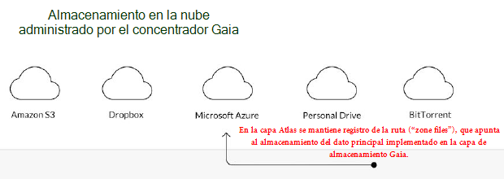
Capa almacenamiento en la nube

